**学习主题：马背上的舞蹈**

1. **学习目标**

同学们，今天我们学习的主题是《马背上的舞蹈》，这节课我们将学习管弦乐曲《马刀舞》，感受热烈奔放的情绪，表现了亚美尼亚民族彪悍粗犷的性格。

1. **学习活动**

活动1：聆听乐曲，听辨乐曲分为几部分。

活动2：分段聆听，感受不同乐段主题音乐营造的气氛。

活动3：随老师用动作表现主题旋律特点。

活动4：用“啦”哼唱第二部分主题。

活动5：欣赏舞蹈《加雅涅》音乐部分。

1. **学习资源**
2. **苏联作曲家哈恰图良**

**哈恰图良(1903 - 1978)**

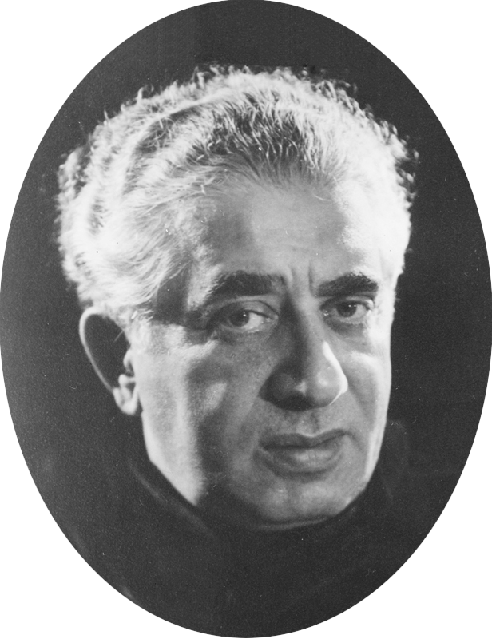

苏联作曲家、指挥家。代表作品有《刀马舞曲》《第二交响曲》以及舞剧《假面舞会》等。

1. **《马刀舞》歌片**

